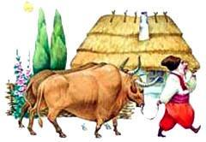Жили себе муж да жена, и была у них пара волов, а у соседей повозка. Вот как подойдет воскресенье или какой праздник, то и берет себе кто-нибудь из них волов и повозку и едет в церковь или в гости, а на следующее воскресенье - другой, так и делились.Вот раз баба, чьи волы были, и говорит своему старику:- Отведи волов на базар и продай, а мы себе купим лошадей и повозку, будем сами по воскресеньям в церковь и к родичам ездить.Накинул старик веревку волам на рога и повел.Ведет по дороге, догоняет его человек на коне.- Здорово!- Здорово!- А куда волов ведешь?- Продавать.- Променяй мне волов на коня.- Давай!Променял он волов на коня, едет на коне. А тут навстречу ему ведет человек на ярмарку корову.- Здорово!- Здорово!- А куда это ты едешь?- Вел я на ярмарку волов продавать, да на коня променял.- Променяй мне коня на корову.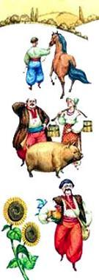- Давай!Поменялись они. Ведет старик корову, а тут человек свинью гонит.- Здорово!- Здорово!- А куда это ты корову ведешь?- Да вел я на ярмарку волов, да на коня променял, а коня на корову.- Променяй мне корову на свинью.- Давай!Гонит он свинью, а тут человек ведет овцу.- Променяй свинью на овцу.- Давай!Гонит уже дед овцу, а тут человек несет продавать гуся.- Променяй мне овцу на гусыню.- Давай!Прошел дед немного с гусыней, несет человек петуха. Разговорились.- Променяй мне гусыню на петуха.- Давай!Несет дед петуха, а тут нашел человек на дороге пустой кошелечек.- Вот нашел я кошелечек, променяй петуха на кошелечек!- Давай!Спрятал дед кошелек, идет себе на ярмарку. Подходит к городу. Надо переезжать реку на пароме, а ему за перевоз заплатить нечем. Перевозчики ему говорят:- Дашь хоть кошелек - перевезем.Отдал он.А стояли там торговцы-чумаки с обозом, груженным товарами. Как узнали чумаки, за что он выменял кошелечек, стали над ним смеяться.- Что, - говорят, -твоя жинка тебе за это сделает?- Да ничего! Скажет: "Слава богу, что хоть сам живой воротился".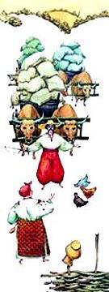Вот и побились они об заклад: коли скажет жена так, отдадут ему чумаки все двенадцать груженых возов, да еще с волами в придачу. Выбрали одного из обоза и послали к старухе. Вот приходит он.- Здравствуйте!- А ты про своего старика слыхала?- Нет, не слыхала.- Да он волов на коня променял.- Вот хорошо! Волы недорого стоят, как-нибудь и соберемся купить.- Да и коня променял на корову.- Это еще лучше: будем с молоком.- Да и корову на свинью променял.- И то хорошо: будут у нас свои поросяточки, а то все покупать приходится.- Да и свинью на овцу променял.- И то хорошо: будут у нас ягняточки да шерсточка, будет мне что зимой прясть.- Да и овцу променял на гусыню.- И то хорошо: будут у нас яички-крашенки да перья.- Да и гусыню на петуха променял.- О, это еще лучше! Будет петушок по утрам на работу будить.- Да и петушка на кошелечек променял.- И это хорошо. Как кто что заработает - он, или я, или дети, - в кошелечек складывать будем.- Да и кошелек-то за перевоз отдал.- Ну что ж, слава Богу, что хоть сам живой воротился.Вот чумакам и нечего делать - отдали они ему все двенадцать возов.

